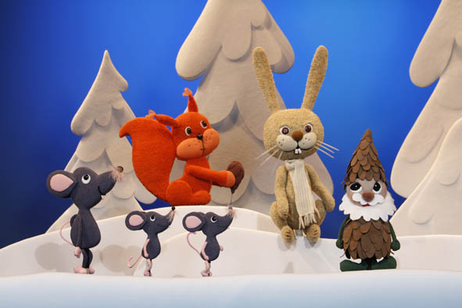
„Hase Hoppla und der Weihnachtsmann“, LILARUM

29. November – 24. Dezember 2025, für Kinder ab 3 Jahren

Von Traude Kossatz; nach dem Kinderbuch von Sandra Salm;

Puppen & Bühne: Traude Kossatz; Musik: Die Strottern

Musik: Die Strottern; Stimmen: Anne Bennent, Andy Hallwax u.a.

Kartenpreise Nachm.-Vorstellungen: Kinder/Erwachsene: 11 € (Webshop) | 12 € (TK)

Reservierung: Tel. 01 710 26 66 – Mail. reservierung@lilarum.at – Web. www.lilarum.at

Adresse: Figurentheater LILARUM – Göllnergasse 8 – 1030 Wien

Regie/Puppen/Bühne: Traude Kossatz; Stimmen: Anne Bennent, Andy Hallwaxx, Karin Yoko Jochum, Klemens Lendl, Olivier Lendl, Walter Mathes, Karin Stifter; Komposition/Musik: Die Strottern (Klemens Lendl, David Müller); Klarinette: Matthias Schorn; Figurenspiel: Paula Belická, Silence Conrad, Carlos Delgado-Betancourt, Jo Demian Proksch, Evgenia Stavropoulou-Traska; Licht: Rasha Ahmad. Nach dem Kinderbuch von Sandra Salm „Hase Hoppla und die Christbaumspur“. Erstaufführung: 2014

Ein Geschenk für Hase Hoppla!

Langtext (850 inkl. Leerzeichen)

Der Advent im Figurentheater LILARUM vereint die Aufregung eines Theaterbesuchs mit dem gespannten Warten auf Weihnachten: eine ganz besondere Stimmung!

Der liebenswert patscherte Hase hoppelt ins Dorf zu den Menschen, weil er endlich einen Weihnachtsbaum sehen möchte. Der Weg zu den Menschen ist aber freilich nicht ganz gefahrlos. Gut, dass sich der Fuchs an Brathähnchen überfressen hat. Schade allerdings, dass Hoppla zurück in den Wald muss, bevor es dunkel wird und am Weihnachtsbaum die Lichter brennen.

Getröstet wird der enttäuschte Hase von einem Weihnachtsbaumengerl mit nur einem Flügel, einem Zapfenzwerg und einem leuchtenden Stern, die ihn nachhause begleiten. Und natürlich von seinen Freunden im Wald. Die haben in der Zwischenzeit eine funkelnde und glitzernde Waldweihnachtsüberraschung für ihn vorbereitet. Weihnachten kann kommen!

Kurztext siehe nächste Seite

Kurztext (348 inkl. Leerzeichen)

Hase Hoppla kennt nur Nuss- und Kastanienbäume. Um endlich einen Weihnachtsbaum zu sehen, hoppelt er ins nahe Dorf. Doch bevor am Baum die Lichter brennen, muss er zurück in den Wald. Hopplas Freunde bereiten einstweilen eine glitzernde Weihnachtsüberraschung für den enttäuschten Hopplahasen vor. Tickets online um 1 Euro günstiger: www.lilarum.at

Pressefotos & Bildunterschriften: © LILARUM | Abdruck bei Namensnennung frei!

Pressefotos zum Download: http://www.lilarum.at/presse.html

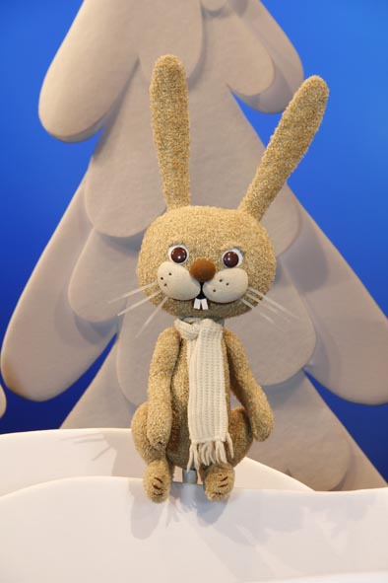
quer: LILARUM_HaseHoppla_HaseHoppla+Zapfenzwerg (siehe Seite 1)

Viele Waldtiere und ein lustiger Zapfenzwerg bescheren dem

Hasen Hoppla eine weihnachtliche Überraschung

hoch: LILARUM_HaseHoppla_HaseHoppla

Der tollpatschige Hase Hoppla >>> >>> >>> >>> >>>

quer: LILARUM_HaseHoppla_HaseHoppla+Elster+Engel (siehe Seite 3)

Hase Hoppla mit der Elster Elsa, dem Weihnachtsbaumengerl und dem leuchtenden Stern

Das Figurentheater LILARUM

Mehr als jedes andere Wiener Theaterhaus vereint das Figurentheater LILARUM Tradition und Moderne auf der Bühne. Jedes Jahr werden ein bis zwei neue Stücke für Kinder uraufgeführt, das Repertoire reicht bis ins Jahr 1985 zurück. So sind in den mehr als 40 regelmäßig gespielten Eigenproduktionen sowohl die inhaltlichen als auch die ästhetischen Veränderungen, welche die Zeit mit sich bringt, eindrucksvoll nachvollziehbar. Was überdauerte, ist der einzigartige, von der Theatergründerin Traude Kossatz geprägte künstlerische Stil des Hauses. Und so kommen viele, die früher als Eltern mit den Kindern die Vorstellungen besucht haben, mittlerweile mit den Enkeln an der Hand erneut in das Theaterhaus im dritten Wiener Gemeindebezirk. Heute wird Österreichs größtes Puppentheater von Paul Kossatz geleitet, dem Sohn der Gründerin.

Die Hauptrollen im LILARUM kommen den Puppen zu. Jede davon ist ein unverkennbares Unikat und wird, ebenso wie das Bühnenbild, exklusiv für das jeweilige Stück in der hauseigenen Werkstatt in vielen Stunden Handarbeit kunstvoll entworfen und gebaut. Besonders ist auch die Art und Weise, wie die Stücke inszeniert werden: Die fünf professionellen Puppenspieler:innen bleiben für das Publikum unsichtbar. Sie animieren die Puppen, deren Stimmen vor der Uraufführung von Schauspieler:innen eingesprochen werden. Darunter finden sich viele bekannte Namen von Hilde Sochor und Michael Niavarani über Anne Bennent und Wolfram Berger bis hin zu Mavie Hörbiger und Robert Palfrader. Auch die Musik und die vielen Lieder werden exklusiv für die Stücke komponiert und vorab aufgezeichnet, unter anderem von Musiker:innen wie “Die Strottern”, Stephie Hacker, Ernst Molden und Fritz Keil. Auf diese Weise wird jedes Theaterstück zu einem spartenübergreifenden Kunstwerk aus bildender Kunst, Musik und darstellender Kunst.

Abseits des regulären Spielbetriebs nimmt das LILARUM auch seine gesellschaftliche Verantwortung als Kulturbetrieb wahr. Das mit dem österreichischen Umweltzeichen ausgezeichnete Haus legt großen Wert auf ökologische, ökonomische und soziale Nachhaltigkeit – vom sparsamen Einsatz von Ressourcen über leistbare Ticketpreise bis hin zu den rund 15 angestellten Mitarbeiter:innen. Darüber hinaus stellt es sein Theaterhaus regelmäßig freien Künstler:innen als Spielort zur Verfügung und ist national sowie international in diversen Projekten unter anderem zur Figurentheater-Ausbildung auf Hochschulebene sowie zur Demokratiebildung vernetzt.

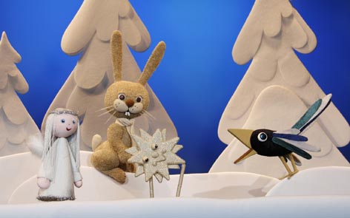
Für Rückfragen etc. stehe ich gerne zur Verfügung

Andreas MORITZ

PR, Projektmanagement, nationale & internationale Kooperationen

Figurentheater LILARUM, Göllnergasse 8, 1030 Wien

Tel. 01 710 26 66 – 11, Mobil. 0676-6744665

E-Mail. andreas.moritz@lilarum.at
http://lilarum.at

